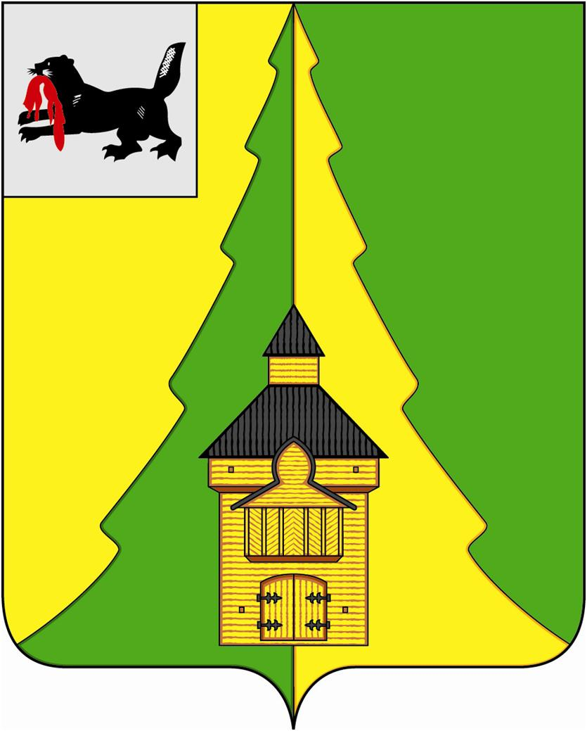
Российская Федерация
Иркутская область
Нижнеилимский муниципальный район
АДМИНИСТРАЦИЯ

ПОСТАНОВЛЕНИЕ

От «25» декабря 2020 г. № 1208
г. Железногорск-Илимский

«О внесении изменений в постановление администрации Нижнеилимского муниципального района от 28.02.2018 года № 170 «Об определении персонального состава административных комиссий, образованных в муниципальном образовании «Нижнеилимский район»

Руководствуясь п. 1 ст. 2, ст. 3 Закона Иркутской области от 08.05.2009 года № 20-оз «О наделении органов местного самоуправления областными государственными полномочиями по определению персонального состава и обеспечению деятельности административных комиссий», ст. 5 Закона Иркутской области от 29.12.2008 года № 145-оз «Об административных комиссиях в Иркутской области», распоряжением Правительства Иркутской области от 08.12.2020 года № 1014-рп «Об упразднении и создании отдельных административных комиссий в муниципальном образовании «Нижнеилимский район», внесении изменений в пункт 1 распоряжения Правительства Иркутской области от 5 августа 2009 года № 252/60-рп», ст. 47 Устава муниципального образования «Нижнеилимский район», администрация Нижнеилимского муниципального района
ПОСТАНОВЛЯЕТ:

- Внести следующие изменения в постановление администрации Нижнеилимского муниципального района от 28.02.2018 года № 170 «Об определении персонального состава административных комиссий,
  - Приложение № 5 к вышеуказанному постановлению читать в следующей редакции:
«Персональный состав
административной комиссии, осуществляющей деятельность
на территории Рудногорского муниципального образования

 | Председатель административной комиссии:
1 | Панова Галина Николаевна | глава Рудногорского городского поселения
 | Заместитель председателя административной комиссии:
2 | Софейченко Надежда Николаевна | председатель Думы Рудногорского городского поселения
 | Ответственный секретарь административной комиссии:
3 | Кунгурцева Евгения Анатольевна | главный специалист по правовым вопросам администрации Рудногорского городского поселения
 | Члены административной комиссии:
4 | Васильева Марина Геннадьевна | УУП ОМВД России по Иркутской области в Нижнеилимском районе
5 | Кизилова Светлана Александровна | специалист администрации Рудногорского городского поселения
6 | Серветник Светлана Викторовна | генеральный директор ООО УК «ПОДХОД»
7 | Сизых Светлана Ильинична | режиссёр любительского театра МУК КДЦ «Орфей»
8 | Шумилова Наталья Викторовна | Консультант администрации Рудногорского городского поселения

  - Дополнить приложением № 13 следующего содержания:

«Персональный состав
административной комиссии, осуществляющей деятельность
на территории Новоилимского муниципального образования

 | Председатель административной комиссии:
1 | Солобутина Светлана Андреевна | режиссёр массовых представлений МКУК «КДЦ «Колос»
 | Заместитель председателя административной комиссии:
2 | Шайбакова Алла Валерьевна | учитель начальных классов МОУ «Новоилимская СОШ им. Н.И. Черных»
 | Ответственный секретарь административной комиссии:
3 | Ступина Татьяна Александровна | специалист администрации Новоилимского сельского поселения
 | Члены административной комиссии:
4 | Куклина Эльвира Георгиевна | пенсионер
5 | Полякова Татьяна Ивановна | пенсионер

- Настоящее постановление подлежит опубликованию в периодическом печатном издании «Вестник Думы и администрации Нижнеилимского муниципального района» и на официальном сайте муниципального образования «Нижнеилимский район».
- Контроль за исполнением данного постановления оставляю за собой.

Мэр района М.С. Романов

Рассылка: в дело – 2, административная комиссия, Рудногорское ГП, Новоилимское СП
31818 О.Н. Данилова

